宁夏育才中学2017-2018-1高三年级第一次月考物理试卷
(试卷满分 110 分，考试时间为 100 分钟) 命题人：达江云
一、选择题：本题共 8 小题，每小题 6 分，在每小题给出的四个选项中，第 1～5题只有一项符合题目要求，第 6～8题有多项符合题目要求。全部选对的得 6 分，选对但不全的得 3 分，有选错的得 0 分。
1．如图所示，一木块在光滑水平面上受到一个恒力F作用而运动，前方固定一个轻质弹簧，当木块接触弹簧后，下列判断正确的是( )
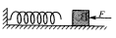
A．将立即做匀减速直线运动
B．将立即做变减速直线运动
C．在弹簧弹力大小等于恒力F时，木块的速度最大
D．在弹簧处于最大压缩量时，木块的加速度为零
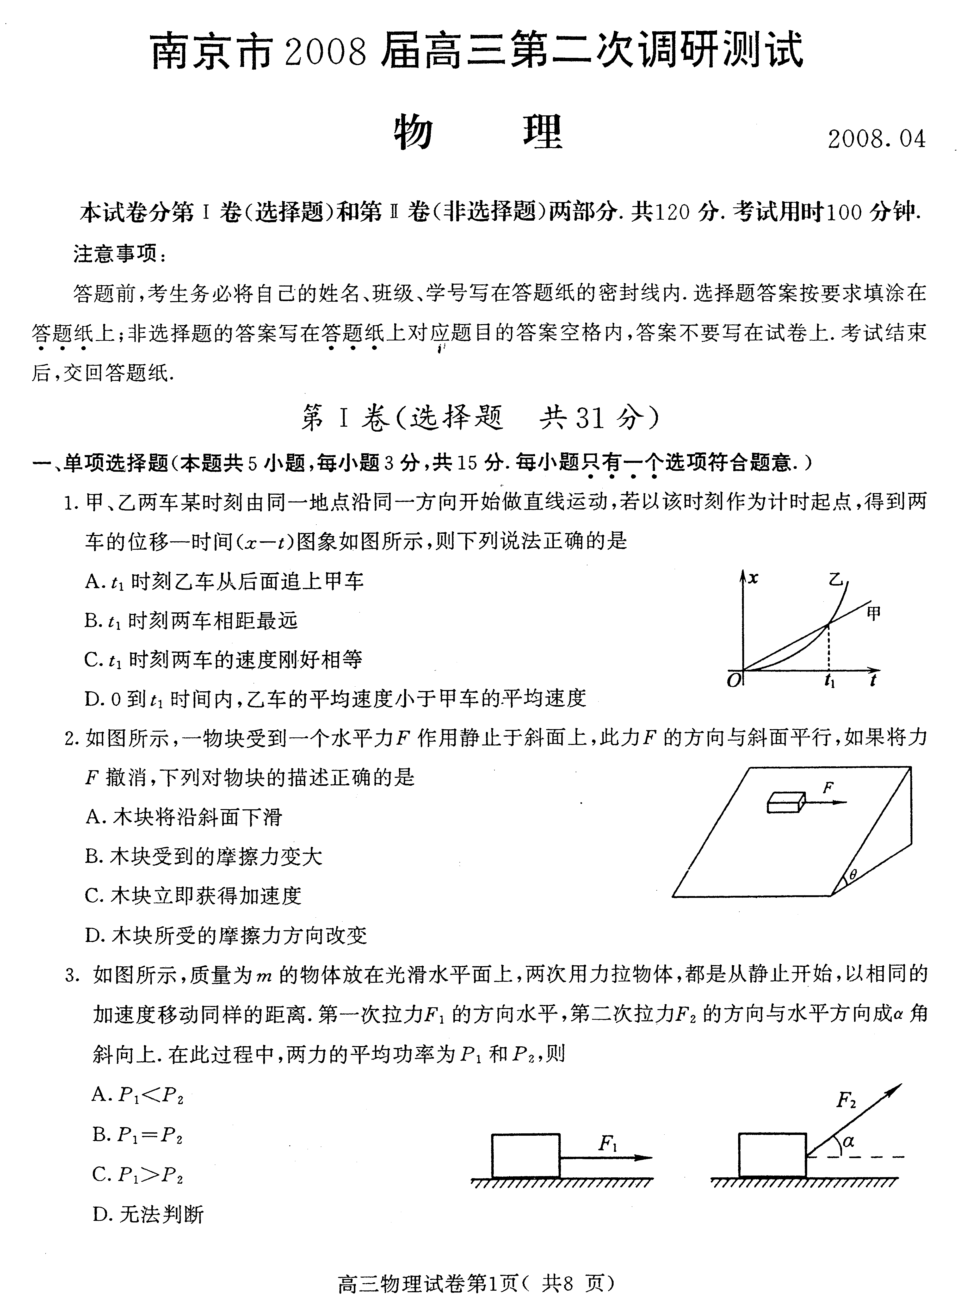
2．如图所示，一物块受到一个水平力F作用静止于斜面上，此力F的方向与斜面平行，如果将力F撤除，下列对物块的描述正确的是( )
A．物块将沿斜面下滑
B．物块受到的摩擦力变大
C．物块立即获得加速度
D．物块所受的摩擦力方向改变
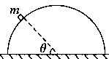
3.如图所示，质量为m的质点静止在半径为R的半球 体上，质点与半球体间的动摩擦因数为μ，质点与球心的连线与水平地面的夹角为θ，则下列说法正确的是 ( )
A．地面对半球体的摩擦力方向水平向左
B．质点对半球体的压力大小为mgcosθ
C．质点所受摩擦力大小为μmgsinθ
D．质点所受摩擦力大小为mgcosθ
4.一物体由静止开始沿直线运动，其加速度随时间变化的规律如图所示．取物体开始运动的方向为正方向，则下列关于物体运动的v－t图象正确的是：（ ）
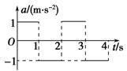
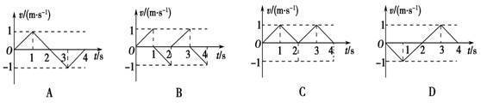

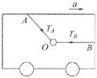
5.如图所示，小车内两根不可伸长的细线AO、BO拴住一小球，其中BO水平，小车沿水平地面向右做加速运动，AO与BO的拉力分别为T_{A} 、T_{B} .若加速度增大，则（ ）
A．T_{A} 、T_{B}均增大 B．T_{A} 、T_{B}均减小
C．T_{A}不变，T_{B}增大 D．T_{A}减小，T_{B}不变

6．为了研究超重与失重现象，某同学把一体重计放在电梯的地板上，并将一物体放在体重计上随电梯运动并观察体重计示数的变化情况.下表记录了几个特定时刻体重计的示数（表内时间不表示先后顺序）
时间 | t₀ | t₁ | t₂ | t₃
体重计示数（kg） | 45.0 | 50.0 | 40.0 | 45.0
若已知t₀时刻电梯静止，则 （ ）
A．t₁和t₂时刻电梯的加速度方向一定相反
B．t₁和t₂时刻物体的质量并没有发生变化，但所受重力发生了变化
C．t₁和t₂时刻电梯运动的加速度大小相等，运动方向一定相反
D．t₃时刻电梯可能向上运动

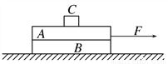
7.如图所示，在水平桌面上叠放着质量相等的A、B两块木板，在木板A上放着质量为m的物块C，木板和物块均处于静止状态。A、B、C之间以及B与地面之间的动摩擦因数均为μ，设最大静摩擦力与滑动摩擦力大小相等，重力加速度为g，现用水平恒力F向右拉木板A，则以下判断正确的是（ ）
A．不管F多大，木板B一定保持静止
B．如果没有拉动，A与B，B与地面的摩擦力大小一定都等于F
C．A、C之间的摩擦力大小一定等于μmg
D．A、B之间的摩擦力大小不可能等于F

8.用一轻绳将小球P系于光滑墙壁上的O点，在光滑墙壁和球P之间夹有一矩形物块Q，如图所示。P、Q均处于静止状态，则下列说法正确的是( )
A．P物体受3个力
O
P
Q
B．Q物体受3个力
C．不管绳子变长还是变短，Q物体受到的摩擦力都不变
D．若绳子变短，P 物体受到的绳子的拉力将变大

二.实验题：本题共三小题，共计17分
9.（5分）某实验小组用原长约200mm的橡皮筋“研究橡皮筋伸长与所受拉力的关系”。实验时，先将橡皮筋上端固定，然后在竖直悬挂的橡皮筋下端逐一增挂钩码（质量均为20g），每增挂一只钩码均记下对应的橡皮筋伸长量；当挂上10只钩码后，再逐一把钩码取下，每取下一只钩码，也记下对应的橡皮筋伸长量。根据测量数据，作出增挂钩码和减挂钩码时的橡皮筋伸长量ΔL与拉力F关系的图像如图所示（实线为增挂钩码时的图线，虚线为减挂钩码时的图线）。两图线不重合的原因是（ ）
ΔL/mm
L₀=200mm
100
50
0
1.0
2.0
F/N
A．增挂钩码时ΔL与F成正比，而减挂钩码时ΔL与F不成正比
B．当所挂钩码数相同时，增挂钩码时橡皮筋的伸长量比减挂钩码时的大
C．当所挂钩码数相同时，增挂钩码时橡皮筋的伸长量与减挂钩码时的相等
D．增挂钩码时所挂钩码数过多，导致橡皮筋超出弹性限度

10.（8分）某同学做“验证力的平行四边形定则”实验时，主要步骤是：
A．在桌面上放一块方木板，在方木板上铺一张白纸，用图钉把白纸钉在方木板上；
B．用图钉把橡皮条的一端固定在板上的A点，在橡皮条的另一端拴上两条细绳，细绳的另一端系着绳套；
C．用两个弹簧秤分别钩住绳套，互成角度地拉橡皮条，使橡皮条伸长，结点到达某一位置O.记下O点的位置，读出两个弹簧秤的示数；
D．按选好的标度，用铅笔和刻度尺作出两只弹簧秤的拉力F₁和F₂的图示，并用平行四边形定则求出合力F；
E．只用一只弹簧秤，通过细绳套拉橡皮条使其伸长，读出弹簧秤的示数，记下细绳的方向，按同一标度作出这个力F/的图示；
F．比较力F/和F的大小和方向，看它们是否相同，得出结论.
上述步骤中：①有重要遗漏的步骤的序号是________ 和____________ ；
②遗漏的内容分别是 和 .
11.（4分）在验证牛顿第二定律的实验中，某位同学通过测量，把砂和砂桶的总重量当作小车的合外力F，作出a-F图线。如图中的实线所示。试分析：图线不通过坐标原点O的原因是 ；图线上部弯曲的原因是 .
F
a
0

三.计算题.本题共三小题,共计45分
12(15分).甲车以加速度4m/s²由静止开始作匀加速直线运动，乙车落后2秒在同一地点由静止开始，以加速度9m/s²作匀加速直线运动，两车的运动方向相同，求：
（1）（6分）在乙车追上甲车之前，两车距离的最大值是多少？
（2）（9分）乙车出发后经多长时间可追上甲车？此时它们离开出发点多远？

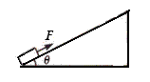
13．(14分)如图所示，在倾角为θ=37⁰的足够长的固定的斜面底端有一质量m=1.0kg的物体，物体与斜面间动摩擦因数μ=0.25．现用轻细绳将物体由静止沿斜面向上拉动，拉力F=10.0N，方向平行斜面向上．经时间t=4.0s绳子突然断了，求：(sin37⁰=0.60，cos37⁰=0.80，g=10m/s²)
(1)（8分）绳断时物体的速度大小．
(2)（6分）绳子断了物体还能向上滑行多远?

14.（16分）如图所示，倾角为37°，长为L＝16 m的传送带，转动速度为v＝10 m/s，动摩擦因数μ＝0.5，在传送带顶端A处无初速度地释放一个质量为m＝0.5 kg的物体．已知sin 37°＝0.6，cos 37°＝0.8，取g＝10 m/s².求：
(1)（8分）传送带顺时针转动时，物体从顶端A滑到底端B的时间．
(2)（8分）传送带逆时针转动时，物体从顶端A滑到底端B的时间．
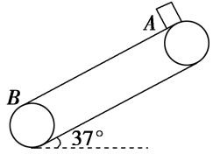
宁夏育才中学2017-2018-1高三年级第一次月考物理答案
一．选择题
- C 2.D 3.B 4.C 5.C 6.AD 7.AB 8.CD
二.实验题
- D
- （1）C 和 E
- 记下两力的方向 和 拉到O点的位置
- 平衡摩擦过头
随着砂的质量增加，小车的质量不能够远大于砂和桶的质量
- 计算题
12.
- $a_{1}\left(t+2\right)=a_{2}t$ 2分
解得t=1.6s 1分
$s=\frac{1}{2}a_{1}{\left(t+2\right)}^{2}−\frac{1}{2}a_{2}t^{2}$ 2分
解得s=14.4m 1分
- $\frac{1}{2}a_{1}{\left(t+2\right)}^{2}=\frac{1}{2}a_{2}t^{2}$ 3分
解得t=4s 2分
$s=\frac{1}{2}a_{2}t^{2}$ 3分
代入数据得s=72m 1分

13.（1）$F−\text{mgsin}θ−μ\text{mgcos}θ=\text{ma}$ 4分
得a=2m/s² 1分
V=at=8m/s 3 分
- $\text{mgsin}θ+μ\text{mgcos}θ=\text{ma}$ 2分
解得 a=8m/s² 1分
$v^{2}=2\text{as}$ 2分
解得s=4m 1分
14.（1）μ＝0.5 <tan37=0.75 2分
mgsinθ-μmgcosθ=ma 2分
解得a=2m/s² 1 分
$s=\frac{1}{2}a_{2}t^{2}$ 2分
解得t=4s 1分
- $\text{mgsin}θ+μ\text{mgcos}θ={\text{ma}}_{1}$
解得 $a_{1}$=10m/s² 2分
$v=a_{1}t_{1}$
解得$t_{1}$=1s 1分
$s_{1}=\frac{1}{2}a_{1}t_{1^{2}}$=5m 2分
$s_{2}=$16m-5m=11m 1分
$s_{2}={\text{vt}}_{2}+\frac{1}{2}{\text{at}}_{2}^{2}$ 1分
解得$t_{2}=$1s
$t=t_{1}+t_{2}=$2s 1分

